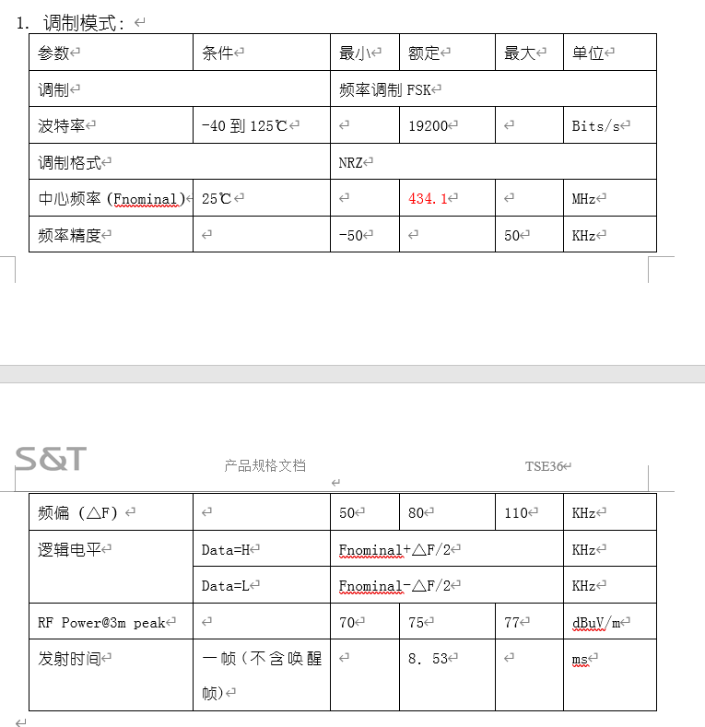

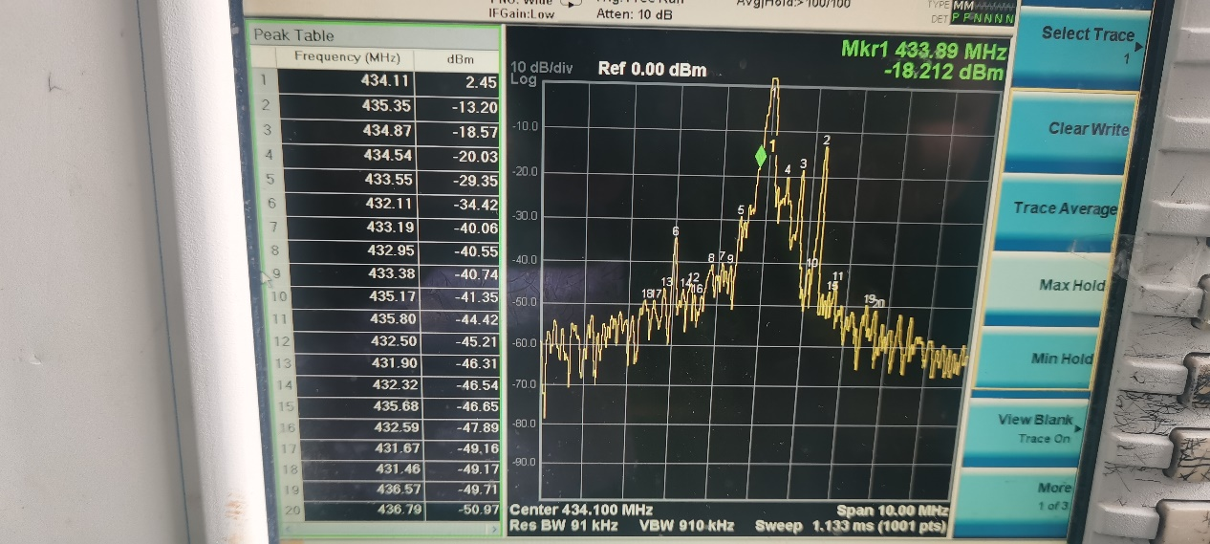

对应规格文档，高低电平应该是434.1Mhz正负80Khz才对。

低频频率125Khz

测试办法，测试时间9ms，测试等待时间6.7ms，去重25us，中心频率434.1MHz，触发-20db。

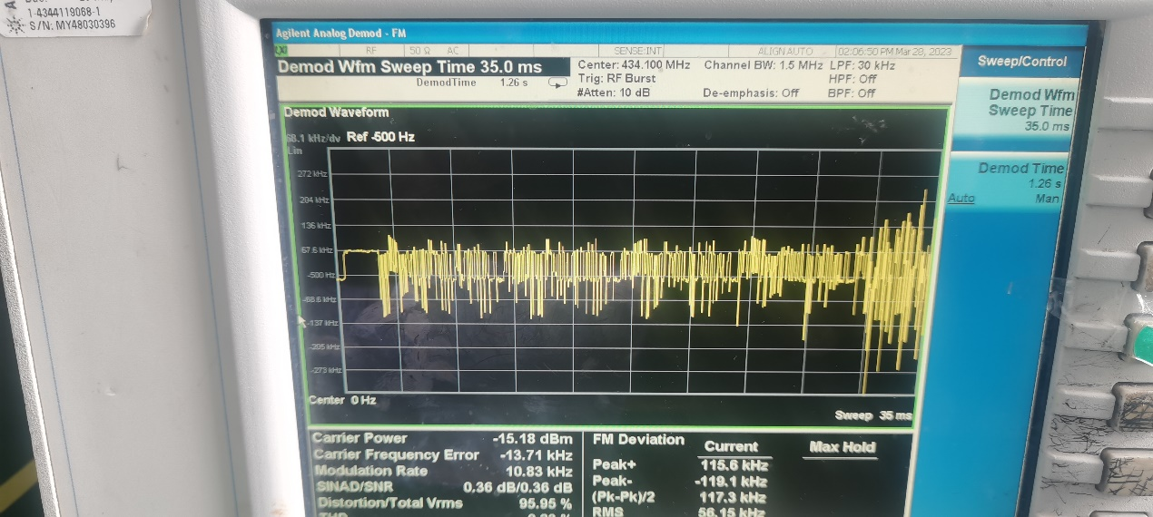

40ms